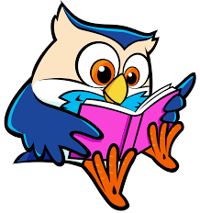SLOVENŠČINA 2. 4. 2020

DANES BOŠ LAHKO SPOZNAL/A PRAVLJICO, KI JO JE NAPISAL PRAVLJIČAR ANDERSEN. PRAVLJICA JE MNOGE SPODBUDILA, DA SO JO PREBRALI IN OB NJEJ USTVARJALI.

Poslušaj radijsko igro H. C. Andersen: Palčica, ki jo najdeš na spodnji povezavi.
https://otroski.rtvslo.si/avacc/media/play/id/174682182/section/radio

Lahko si jo tudi ogledaš:
https://www.youtube.com/watch?v=miOv9pd0yNw

Odlomek je zapisan tudi v tvojem BERILU na strani 80. Preberi . Bi znal/ ustno obnoviti pravljico? Le poskusi!

